地域社会向けデータ放送コンテンツ ～瀬戸焼を求めて～

伴昌美* 荒川知佳* 浦正広* 林茂実** 中村浩司*** 山田雅之* 遠藤守* 宮崎慎也*
*中京大学情報理工学部
**パナソニックＳＳマーケティング株式会社
***瀬戸市企画部

Local Community Oriented Contents Based on Data Broadcasting
– In search of Seto-ceramic –

Atsumi Ban* Chika Arakawa* Masahiro Ura* Shigemi Hayashi**
Koji Nakamura*** Masashi Yamada* Mamoru Endo* Shinya Miyazaki*

* School of Information Science and Technology，Chukyo University
***Panasonic System Solutions Marketing Co., Ltd.
****Long-term Planning Division, City of Seto

E-mail: *{aban | carakawa | ura}@om.sist.chukyo-u.ac.jp
**hayashi.shigemi001@jp.panasonic.com; ***k-nakamura@city.seto.lg.jp
*{myamada | endoh | miyazaki} @sist.chukyo-u.ac.jp

1 はじめに
現在，地域社会の情報化は主にインターネットを利用して進められているが，中高齢者層を中心としたパソコン非所持者，非利用者に情報を通知できない点が問題となっている．そこで，住民のほとんどが利用可能で，かつ比較的容易な操作で利用可能な地上デジタル放送のデータ放送に期待が高まっている．
中京圏のデジタル放送の発信拠点である瀬戸デジタルタワーに隣接する瀬戸市デジタルリサーチパークセンターでは，地域イントラネット網を利用して，瀬戸市の主要な施設に，同市に関する情報をデジタル放送規格に準拠したデータ放送コンテンツとして配信するサービスを行っている[1]．このように，放送に携わる研究機関を中心に，データ放送を利用した様々な取り組みが試みられている．
そこで本研究では，このような試みの一環として，地域住民の地域文化に対する興味・関心の向上を目的としたデータ放送コンテンツの制作を行った．題材として瀬戸市の名産である瀬戸焼を取り上げ，瀬戸の魅力を地域の方々に改めて知ってもらい，身近に感じてもらえるようなコンテンツ設計を行った．
2 制作コンテンツ
今回製作したコンテンツは，「瀬戸市永年保存作品」という映像コンテンツとして放映されていたものを，データ放送コンテンツ化したものである．瀬戸焼という伝統のある工芸品を扱うため，画面は青を基調とした落ち着いた配色にして，和のイメージを演出した（図1）．また，コンテンツ名を「瀬戸焼を求めて ～永年保存版～」と親しみをやすいものに改題したほか，メニュー名も親しみやすいものにすることで，コンテンツを通じて，地域の名産である瀬戸焼を身近に感じてもらえるよう心がけた．
コンテンツは，作品を作った陶芸家を紹介する「作品をみてみる」，瀬戸焼に興味を持ってもらえるよう様々な知識を紹介する「やきものマメ知識」，やきものに対する知識を広めることができる「作り方を学ぶ」，ほかのやきものと瀬戸焼の違いなどを紹介する「やきものいろいろ」，実際にやきものに携わっている身近な地域の方の声を盛り込んだ「ズバリ聞きました」，遊びの要素を含んだ「あなたの陶芸適性度は」から構成される．
a 作品をみてみる
「作品をみてみる」では，これまで映像として流れていた情報をデータとしてまとめることで，データ放送の特徴である対話性により，利用者が閲覧したい情報を自由に選択できるようになっている．
b やきものマメ知識
「やきものマメ知識」では，古代のやきものから，やきものを作る際の道具まで，やきものに関する様々な知識を紹介している．
c 作り方を学ぶ
「作り方を学ぶ」では，実際に瀬戸焼が作られる様子を，画像を交えながら分かりやすく解説している．
d やきものいろいろ
「やきものいろいろ」では、瀬戸焼とそのほかのやきものについて，歴史や外観といった違いを紹介している．
e ズバリ聞きました
「ズバリ聞きました」では，やきものにかかわる地域住民の方に対して実際に取材を行い，その成果物である地域の生の声がテレビの画面を通じて発信されており，地上デジタル放送の特徴である地域密着を体現したコンテンツとなっている．
f あなたの陶芸適性度は
「あなたの陶芸適性度は」では，データ放送コンテンツ記述言語であるBMLのスクリプト機能を活用し[2]，設問に答えることで陶芸適性度が表示されるという，遊びの要素を含んだ視聴者参加型コンテンツとなっている．

3 おわりに
本研究では主に瀬戸市民を対象として，地域住民の地域文化に対する興味・関心の向上を目的としたデータ放送コンテンツの制作を行った．今後も，引き続き産官学協同によるデータ放送コンテンツの制作を通じ，生活・文化の向上や，地域産業の発展に繋がる取り組みを推進していきたい．

謝辞
本研究を進めるにあたり，ご協力いただいた本研究室卒業生の原田将志氏に感謝します．なお，本研究は瀬戸市インターンシップ事業の一環として行われた．また，本研究の一部は文部科学省科学研究費補助金，文部科学省私立大学ハイテク・リサーチ・センター補助金による．

参考文献
- デジタルデータ放送を利用した地域社会向け生活情報コンテンツの製作, 原田将志 他, NICOGRAPH2005秋季大会, 2005.
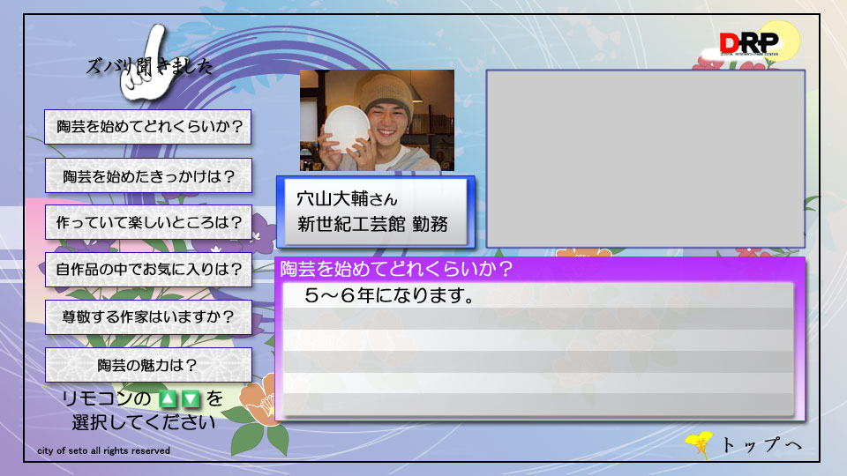
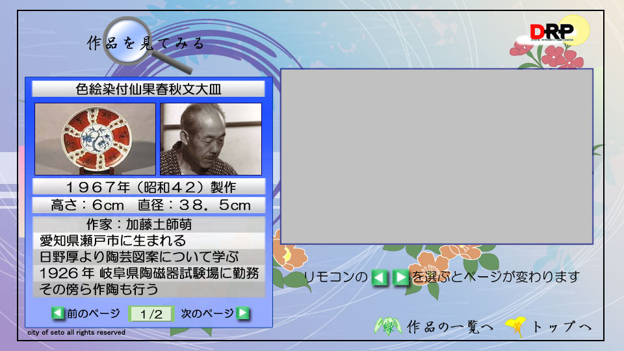
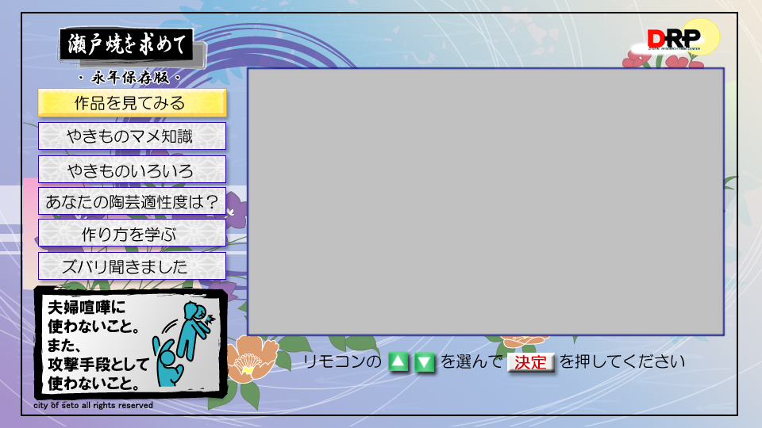
- 株式会社デジタル・キャスト・インターナショナル（田中賢一郎）：BML コンテンツ開発ハンドブック, 株式会社インプレス, 2005.
図1 コンテンツ画面

